WYBRANE PROPOZYCJE PROGRAMOWE
Nat Geo Wild

sierpień 2017 r.

TYDZIEŃ Z REKINAMI
Premiery od poniedziałku do soboty 21 - 26 sierpnia o godz. 18:00

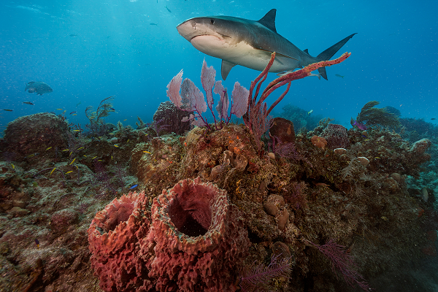

DRAPIEŻNIK KONTRA REKIN – poniedziałek 21 sierpnia o godz. 18:00
Rzadkie i niezwykłe przypadki polowania przedstawicieli innych gatunków na rekiny, zarejestrowane przez odważnych fotografów, rzuciły nowe światło na zjawisko prób podważania prymatu tych najbardziej niebezpiecznych drapieżników morskich. Specjaliści dokładnie przeanalizują nagrania ataków na rekiny w wykonaniu innych stworzeń, próbując wyjaśnić, dlaczego do nich doszło. Przy pomocy szponów, macek czy zębów, zwierzęta polują na rekiny we wszystkich wodach świata.

REKINY U BRZEGU – wtorek 22 sierpnia o godz. 18:00
Program pokaże widzom wzbudzające przerażenie, ogromne ławice rekinów. Ponad dwanaście tysięcy żarłaczy czarnopłetwych znajdujących się o rzut kamieniem od brzegu, osiemset głodnych rekinów szarych rafowych kłębiących się w pobliżu miejscowości turystycznej czy ceniące sobie samotność ostronosy zbierające się w walce o przetrwanie
- takie widoki mogą przypominać najgorszy koszmar. Widzowie będą mieli okazję zobaczyć największe, tajemnicze skupiska rekinów na świecie.

POSTRACH OCEANÓW – ŻARŁACZ TYGRYSI – środa 23 sierpnia
o godz. 18:00
Każdy z nurków musiał to słyszeć: rekiny pożywiają się nocą. Jednak czy jest to mit, czy w stwierdzeniu tym znajdzie się ziarnko prawdy? Eli Martinez, zawodowy nurek pływający z rekinami, i naukowiec Matthew Smukall zanurzają się w nocny świat Tiger Beach, by prześledzić, czy zachowanie rekinów zmienia się po zapadnięciu zmroku. Po wnikliwej obserwacji cech żarłaczy tygrysich, które kształtują ich na doskonałych łowców, śmiałkowie spróbują wyposażyć te morskie bestie
w zaawansowany system nagrywający. To trudne i niebezpieczne zadanie wymaga wprowadzenia rekinów w hipnotyczny stan bezruchu. Ekipa ma nadzieję, że kamery zarejestrują niezdobyte wcześniej nagrania nocnej aktywności tych drapieżnych stworzeń, co pozwoliłoby raz na zawsze rozstrzygnąć, czy opowieści dotyczące rekinów są prawdą, czy mitem.

ATAK REKINA: UCIEC Z PASZCZY DRAPIEŻNIKA – czwartek 24 sierpnia o godz. 18:00
Program przybliży prawdziwe i przerażające historie ludzi, którzy przeżyli spotkanie oko w oko z rekinem. Jedną z tych osób jest Bettina Pereira, która stanęła przed śmiertelnym niebezpieczeństwem podczas wyprawy kajakowej u wybrzeży Kalifornii. Kobieta wspomina, że jej łódką nagle zaczęły miotać tak silne wstrząsy, że po chwili kajak wywrócił się do góry dnem, a ona znalazła się w wodzie sam na sam z rekinem. W innym przypadku Rodney Orr podczas nurkowania został zaatakowany przez żarłacza białego, który w swoich potężnych szczękach uwięził głowę nieszczęśnika. Jak zaatakowanym udało się przeżyć? O czym myśleli, będąc o krok od bolesnej śmierci? Jakie rejony świata są zagrożone atakami rekinów na turystów? Dokument wyjawi odpowiedzi na te i inne pytania.

ATAK REKINA: ZASADZKA NA TURYSTÓW – piątek 25 sierpnia o godz. 18:00
Miliony turystów rokrocznie wybierają się na wakacje na rajskie plaże, chcąc zażyć relaksu, słońca i kąpieli w oceanie. Jednak dla niektórych z nich, nawet w miejscach uważanych za bezpieczne, rekreacyjny odpoczynek może zakończyć się trwałym kalectwem, a nawet utratą życia. W wielu popularnych turystycznych kurortach rekiny wprowadziły swoje rządy terroru. Czy naukowcom uda się dotrzeć do przyczyn ataków i powstrzymać kolejne zanim będzie za późno?

ARCYTRUDNA MISJA: REKINY W OBRONIE – sobota 26 sierpnia o godz. 18:00
Brian Skerry, fotograf National Geographic, stał się swego rodzaju ambasadorem rekinów. Po trzydziestu latach fotografowania światowych oceanów, Brian uważa, że te groźne drapieżniki odgrywają kluczową rolę
w ekosystemach morskich. Kamera podąża za Brianem, który dociera do amerykańskiego przylądka Cape Cod. Mimo że żarłacze białe zwykle gromadzą się w miejscach takich jak Południowa Afryka czy Australia, stosunkowo niedawno dotarły do północnych wód Atlantyku. Brian będzie starał się sprawić, aby opinia publiczna nie postrzegała jego ulubieńców jako krwawych pożeraczy ludzi, ale jako królów oceanu, dzięki którym kruchy ekosystem morski funkcjonuje poprawnie. By osiągnąć cel, Brian będzie musiał zdobyć odpowiednie ujęcia jednych z najbardziej niebezpiecznych rekinów: żarłaczy tygrysich, ostronosów atlantyckich, żarłaczy białopłetwych oraz żarłaczy białych.

Dzień słonia
Elephant Day
Premiery w sobotę 12 sierpnia o godz. 18:00

SŁOŃ – KRÓL KALAHARI – sobota 12 sierpnia o godz. 18:00
Botswana jest domem dla największej populacji słoni na świecie – żyje ich tam około 130 tysięcy. Podczas pory suchej wyruszają one na coroczną wędrówkę w poszukiwaniu wody i pożywienia. Tysiące słoni podążają za najstarszą i najbardziej doświadczoną samicą, wierząc, że jej zbierana przez całe życie wiedza i zapamiętane szlaki pozwolą im wybrać najlepszą z możliwych, najbezpieczniejszą drogę. Ich śladem biegną najbardziej bezwzględne drapieżniki na ziemi. Czy słoniom uda się bezpiecznie dotrzeć do celu?

MISTRZOWIE PRZYRODY
Champions of Nature
Premiery w poniedziałki od 7 sierpnia o godz. 18:00
(3x60 min.)
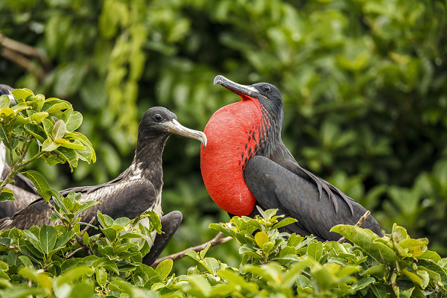
Spryt, umiejętność kamuflażu i kuszenia – to jedne z najbardziej przydatnych cech w świecie fauny i flory. Trzyczęściowa seria przybliży zachowania, sztuczki i zabiegi, które stosują w świecie zwierząt najwięksi zwierzęcy amanci jak i zabójcy. Program pokaże stworzenia
z całego świata widziane z zupełnie nowej perspektywy – jako wielkie talenty natury, mistrzów uwodzenia, a także mistrzów kamuflażu, zadając pytanie: które z tych zwierząt jest najmądrzejsze?

CZŁOWIEK KONTRA OŚMIORNICA OLBRZYMIA
Man vs. Octopus
Premiera w niedzielę 20 sierpnia o godz. 18:00
(1x60 min.)
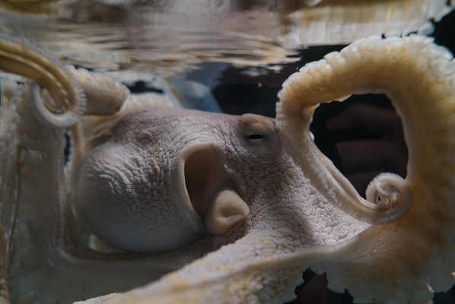
Od zamierzchłych czasów ludzie prześcigali się w opowiadaniu historii
o ogromnym, ośmioramiennym stworzeniu morskim, które dały początek legendom o potworze, zatapiającym łodzie i pożerającym ludzi. Nadawano mu różne nazwy – od Krakena po Lewiatana. Jednak prawda o nim jest nieco bardziej nieprawdopodobna, niż krążące mity. Ośmiornica olbrzymia może urosnąć do wagi niemal 50 kilogramów, z rozpiętością macek osiągającą nawet pięć metrów. Może egzystować na głębokości stu osiemdziesięciu metrów poniżej linii oceanu. Nie ma kości i dowolnie może zmieniać swój kolor oraz teksturę. A przede wszystkim potrafi ugryźć swoim otworem gębowym, wstrzykując ofierze jad. Jest mistrzem ucieczki i najbardziej inteligentnym z bezkręgowców na świecie. Nat Geo Wild odkryje sekrety tego niezwykłego drapieżnika. W programie ośmiornica olbrzymia stanie naprzeciw człowieka, by sprawdzić, który gatunek lepiej radzi sobie w takich obszarach, jak inteligencja, rozwiązywanie problemów, przystosowanie do określonych warunków czy siła.

###

Nat Geo Wild jest wyjątkowym kanałem z rodziny National Geographic, prezentującym najlepsze programy poświęcone dzikiej przyrodzie tworzone przy współpracy z najlepszymi filmowcami. Od najbardziej odludnych pustyń po niezbadane głębie oceanów. Od parków narodowych po małe osiedla i wielkie miasta. Dzięki niesamowitym obrazom i fascynującym historiom zabieramy widzów w podróże do świata zwierząt. Przyroda nie jest już tematyką niszową. Za sprawą zróżnicowanej ramówki, Nat Geo Wild przybliża widzom świat, którego częścią jesteśmy. Programy emitowane na kanale przeznaczone są dla całej rodziny, dla wszystkich osób, kochających naturę, dziką przyrodę oraz zwierzęta.

www.natgeotv.com/pl

Izabella Siurdyna  PR Manager  FOX Networks Group  Tel.(+48 22) 378 27 94,  tel. kom. +48 697 222 296  email: izabella.siurdyna@fox.com | Agnieszka Pieńczykowska  Charyzma. Doradcy Komunikacji Biznesowej  Tel: +48 533 360 700  email: a.pienczykowska@twojacharyzma.pl

